Мониторинг
деятельности малого и среднего предпринимательства города Сарапула,
2016г.

В условиях сложившейся экономической ситуации значительно возрастает роль малого и среднего бизнеса в экономике города. Успешная и эффективная поддержка малых и средних предприятий при содействии организаций инфраструктуры дает им возможность выйти на качественно новый уровень своего развития.
В городе зарегистрировано 3306 субъектов малого и среднего предпринимательства, из них: 2321 индивидуальных предпринимателей, 977 малых (потребительских кооперативов) и 8 средних предприятий. Снижение количества субъектов малого и среднего предпринимательства по сравнению с 2015 годом составило 8,7 %. Сократилось количество индивидуальных предпринимателей – на 3,5 % или на 85 ед., малых предприятий – на 19,5 % или на 237 ед.

Анализ количества СМиСП г. Сарапула, 2015- 2016 гг.

 | Года |  | Рост или  сниж., %
 | 2015 | 2016
Малые и микропредприятия | 1214 | 977 | 80,5
Средние предприятия | 2 | 8 | 400
Индивидуальные предприниматели | 2406 | 2321 | 96,5
ВСЕГО субъектов малого и среднего предпринимательства | 3622 | 3306 | 91,3
Среднесписочная численность работников субъектов МСП, включая ИП, чел. | 10576  (5632+331+  2207)+2406 | 10439  (5364+607+2147)+2321 | 98,7

 | 1 кв. 2016 | 2 кв. 2016 | 3 кв. 2016 | 4 кв. 2016 | Итого
Создание ИП | 130 | 107 | 97 | 82 | 416
Ликвидация ИП | 111 | 113 | 96 | 126 | 446
Создание ЮЛ | 38 | 30 | 26 | 29 | 123
Ликвидация ЮЛ | 56 | 14 | 21 | 65 | 156

Основная причина снижения количества субъектов малого и среднего предпринимательства приведение в соответствие органами Федеральной налоговой службы Единого реестра субъектов малого и среднего предпринимательства.
(в 2015 г. – ликвидировалось ИП – 399, создалось ИП – 466, в 2016 г. - ликвидировалось ИП – 446, создалось ИП – 416).

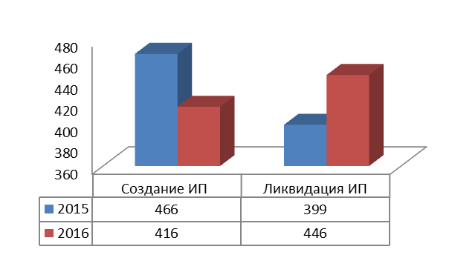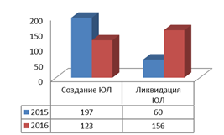

В настоящее время структура малых предприятий города включает практически все виды экономической деятельности.
Показатели оценки эффективности деятельности органов местного самоуправления города Сарапула по итогам 2015-2016 гг. по направлению «Развитие малого и среднего предпринимательства»:
- Число субъектов малого и среднего предпринимательства в расчете на 10 тыс. человек населения, ед.:

Годы | 2015 | 2016
Сарапул | 366,26 | 336,52

- Доля среднесписочной численности работников (без внешних совместителей) малых и средних предприятий в среднесписочной численности работников (без внешних совместителей) всех предприятий и организаций, %:

Годы | 2015 | 2016
Сарапул | 19,66 | 20,32

На 977 малых предприятий города трудится 5364 человек. Среднее количество работающих на одном малом предприятии составило 5,5 человек (по итогам 2015 г. – 5 чел.). На 8 средних предприятиях города трудится 1226 человек. Среднее количество работающих на одном среднем предприятии – 75,8 человек (по итогам 2015 г. – 165,5 чел.). А у 2321 индивидуальных предпринимателей трудится всего 2147 человек. Среднее количество работающих у одного индивидуального предпринимателя составило 0,9 человек.
В настоящее время структура малых предприятий города включает практически все виды экономической деятельности.

Отраслевая структура индивидуальных предпринимателей выглядит следующим образом:

№ | Виды деятельности | Индивидуальные предприниматели
 |  | 2015 г. |  | 2016 г.
 |  | Кол-во | Удельный вес, % | Кол-во | Удельный вес, %
 | ВСЕГО: | 2406 | 100 | 2321 | 100
 | Оптовая и розничная торговля; ремонт автотранспортных средств, мотоциклов, бытовых изделий и предметов личного пользования | 1048 | 43,56 | 979 | 42,18
 | Операции с недвижимым имуществом, аренда и предоставление услуг | 299 | 12,43 | 292 | 12,58
 | Предоставление прочих коммунальных, социальных и персональных услуг | 258 | 10,72 | 247 | 10,64
 | Транспорт и связь | 286 | 11,89 | 284 | 12,24
 | Обрабатывающие производства | 202 | 8,40 | 178 | 7,67
 | Строительство | 167 | 6,94 | 179 | 7,71
 | Гостиницы и рестораны | 36 | 1,50 | 48 | 2,07
 | Здравоохранение и предоставление социальных услуг | 33 | 1,37 | 35 | 1,51
 | Образование | 28 | 1,16 | 28 | 1,21
 | Сельское хозяйство, охота и лесное хозяйство | 28 | 1,16 | 28 | 1,21
 | Рыболовство, рыбоводство | 3 | 0,12 | 4 | 0,17
 | Финансовая деятельность | 16 | 0,67 | 17 | 0,73
 | Деятельность домашних хозяйств | 1 | 0,04 | 1 | 0,04
 | Производство и распределение электроэнергии, газа и воды | 1 | 0,04 | 1 | 0,04

Сфера торговли, общественного питания и бытовых услуг является наиболее массовой в малом бизнесе, что вполне отвечает специфике малых форм хозяйствования – 44,25 % (против 45,06 % в 2015 г.), сфера производства – 7,67 % (против 8,4 % в 2015 г.), строительство – 7,71 % (против 6,94 % в 2015 г.).
Значительная часть малых предприятий и индивидуальных предпринимателей, работающих на территории города, являются плательщиками единого налога на вмененный доход и УСН на основе патента, 100% от которого поступает в доходную часть городского бюджета.

 | 2015 г. | 2016 г.
Сумма единого налога на вмененный доход, млн. руб. | 44,594 | 42,491
УСН на основе патента, млн. руб. | 1,670 | 1,341
Сельскохозяйственный налог, млн. руб. | 0,208 | 3,386

 | 2015 г. | 2016 г.
Объём налоговых поступлений в бюджет г. Сарапула, млн. руб. | 320,298 | 327,162
Объём налоговых поступлений в бюджет г. Сарапула от субъектов малого и среднего предпринимательства, млн. руб. | 87,694 | 83,586
Доля налоговых поступлений в бюджет г. Сарапула от субъектов малого и среднего предпринимательства в общем объёме налоговых поступлений в бюджет г. Сарапула, % | 27,5 | 25,5

В рамках действия Федерального закона от 05.04.2013 № 44-ФЗ «О контрактной системе в сфере закупок товаров, работ, услуг для обеспечения государственных и муниципальных нужд» процент муниципального заказа, размещённого у субъектов МСП Администрацией города Сарапула (от общей суммы размещённого муниципального заказа), в 2016 г. составил 48,84%, (аналогичный период прошлого года составил 62,53%).

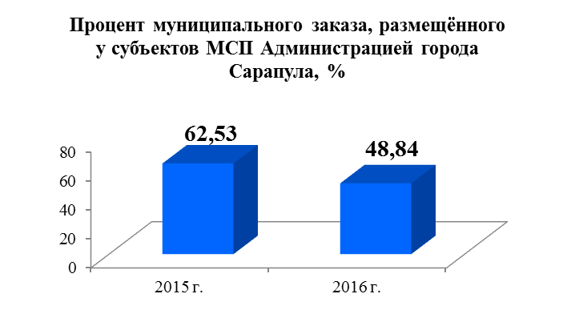

В рамках имущественной поддержки субъектов малого и среднего предпринимательства утвержден Перечень муниципального имущества (зданий, строений, сооружений и нежилых помещений), предназначенного для оказания имущественной поддержки субъектам малого и среднего предпринимательства в городе Сарапуле, утвержденный постановлением Администрации города Сарапула № 2872 от 28.09.2011 г., в который включено 7 помещений общей площадью 696,8 кв. м. За 2016 год имущественную поддержку получили 8 субъектов предпринимательства, общая площадь помещений, переданных субъектам МСП и инфраструктуре поддержки МСП, составляет 1392,4 кв.м.

По итогам конкурсного отбора муниципальных образований в Удмуртской Республике, для предоставления субсидий на реализацию мероприятий муниципальных программ (подпрограмм) развития и/или поддержки малого и среднего предпринимательства городу Сарапулу в 2016 году выделено 4467 тыс. руб.
Общая сумма средств в 2016 г. на развитие и поддержку малого и среднего предпринимательства составила 4618 тыс. руб. (без учета микрозаймов), в том числе 4257,0 тыс. руб. – из федерального бюджета, 210,0 тыс. руб. – из республиканского бюджета, 151 тыс. руб. – из городского бюджета.

 | 2011 г. | 2012 г. | 2013 г. | 2014 г. | 2015 г. | 2016 г.
Общая сумма выделенных бюджетных средств, тыс. руб. | 3 058,5 | 15 873,5 | 16 892 | 20 457,16 | 5 697,15745 | 4618
Федеральный бюджет, тыс. руб. | 13,5 | 14 195,5 | 12 441 | 15 596,16 | 2 452,879 | 4257,0
Республиканский бюджет, тыс. руб. | 2 900 | 900 | 4 300 | 4 731 | 3 153,67845 | 210,0
Городской бюджет, тыс. руб. | 145 | 778 | 151 | 130 | 90,6 | 151

В соответствии с подпрограммой «Создание условий для развития малого и среднего предпринимательства» муниципальной программы города Сарапула «Создание условий для устойчивого экономического развития» на 2015-2020 годы для субъектов малого и среднего предпринимательства доступны все меры муниципальной поддержки:

 | 2011 г. | 2012 г. | 2013 г. | 2014 г. | 2015 г. | 2016 г.
Субсидирование части затрат, связанных с приобретением в собственность оборудования, в целях создания и (или) развития либо модернизации производства товаров (работ, услуг)
Общая сумма бюджетных средств, тыс. руб. | - | - | - | - | 2 010 | 4299,4
Количество СМиСП, получивших поддержку, ед. | - | - | - | - | 4 | 7
Количество созданных рабочих мест, чел. | - | - | - | - | 14 | 32
Количество сохраненных рабочих мест, чел. | - | - | - | - | 138 | 165
«Субсидирование части затрат субъектов малого и среднего предпринимательства по оплате части лизинговых платежей по договорам лизинга»:
Общая сумма бюджетных средств, тыс. руб. | 283,198 | 630 | 1629 | 1553,691 | 2228,49145 | -
Количество СМиСП, получивших поддержку, ед. | 2 | 2 | 10 | 7 | 7 | -
Количество созданных рабочих мест, чел. | - | 7 | 25 | 86 | 30 | -
Количество сохраненных рабочих мест, чел. | - | 51 | 116 | 172 | 342 | -
«Субсидирование части затрат субъектов малого и среднего предпринимательства на уплату процентов по кредитам, привлеченным в российских кредитных организациях»:
Общая сумма бюджетных средств, тыс. руб. | - | - | - | 196,469 | 665,270 | -
Количество СМиСП, получивших поддержку, ед. | - | - | - | 1 | 2 | -
Количество созданных рабочих мест, чел. | - | - | - | 5 | 6 | -
Количество сохраненных рабочих мест, чел. | - | - | - | 15 | 11 | -
«Предоставление субсидий (грантов) начинающим предпринимателям, в том числе лицам с ограниченными физическими возможностями (инвалидам)»:
Общая сумма бюджетных средств, тыс. руб. | 316,802 | 1772 | 505 | - | 402,796 | 300
Количество СМиСП, получивших поддержку, ед. | 5 | 12 | 3 | - | 2 | 1
Количество созданных рабочих мест, чел. | 5 | 31 | 11 | - | 3 | 1
Количество сохраненных рабочих мест, чел. | - | 43 | 13 | - | 0 | 1
«Создание и развитие системы микрофинансирования»:
Общая сумма бюджетных средств, тыс. руб. | 2 220 | 12 600 | 14 061 | 18 095 | 30 939 | 25974
Количество выданных микрозаймов, ед. | 5 | 9 | 18 | 23 | 43 | 36
Количество созданных рабочих мест, чел. | 14 | 27 | 39 | 78 | 172 | 74
Количество сохраненных рабочих мест, чел. | - | 76 | 165 | 259 | 574 | 304
«Проведение массовых мероприятий, направленных на содействие развитию предпринимательства. Производство и размещение в СМИ печатных, аудио - и видеоматериалов по вопросам малого и среднего предпринимательства»:
Общая сумма бюджетных средств, тыс. руб. | - | 400,05 | 358,75 | 262 | - | -
Количество СМиСП, получивших поддержку, ед. | - | 46 | 71 | 40 | - | -
Количество созданных рабочих мест, чел. | - | - | - | 24 | - | -
Количество сохраненных рабочих мест, чел. | - | - | - | 238 | - | -
«Организация семинаров, учебных курсов, стажировок и других форм обучения для субъектов малого и среднего предпринимательства, лиц желающих начать свой бизнес, а также молодежи с целью вовлечения в предпринимательскую деятельность, поддержка их участия в указанных мероприятиях»:
Общая сумма бюджетных средств, тыс. руб. | 238,5 | 471,45 | 338,25 | - | - | -
Количество СМиСП, получивших поддержку, ед. | 79 | 215 | 95 | - | - | -
«Предоставление субсидий на реализацию проектов развития инфраструктуры поддержки предпринимательства»:
Общая сумма бюджетных средств, тыс. руб. | - | - | - | 350 | 372 | -
Количество СМиСП, получивших поддержку в виде микрозаймов, ед. | - | - | - | 24 | 3 | -
Количество созданных рабочих мест, чел. | - | - | - | 66 | - | -
Количество сохраненных рабочих мест, чел. | - | - | - | 530 | - | -
«Организация и проведение городских конкурсов для субъектов малого и среднего предпринимательства («Лучший предприниматель года», «Репутация и доверие»)
Общая сумма бюджетных средств, тыс. руб. | - | - | - | - | 18,6 | 18,6
Количество СМиСП, получивших поддержку, ед. | - | - | - | - | 10 | 15
Количество созданных рабочих мест, чел. | - | - | - | - | - | -
Количество сохраненных рабочих мест, чел. | - | - | - | - | - | -

Основным направлением финансовой поддержки предпринимательства является предоставление микрозаймов (до 3 млн. руб. под 6-10 % до 36 месяцев). За 2016 год Сарапульским муниципальным фондом развития предпринимательства СМиСП выдано 36 микрозаймов на общую сумму 25 974 тыс. руб., в результате чего создано 74 рабочих места, сохранено 304 рабочих мест. При этом большая часть поддержки была направлена на текущие нужды (в основном на пополнение оборотных средств) предпринимателей. Кроме того, Фондом оказываются консультации по вопросам получения финансовой поддержки, по ведению бухгалтерского учета и налоговой отчетности и др.
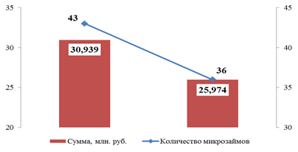

Бесплатные консультации предпринимателям в сфере бухгалтерского учета, налогообложения и юриспруденции оказывает ООО Социально-деловой центр «Эксперт».
В 2016 году 8 субъектов предпринимательства получили адресную поддержку в виде субсидий на возмещение понесенных затрат начинающим предпринимателям для создания и развития бизнеса, на возмещение затрат, связанных с приобретением в собственность оборудования, в целях создания и (или) развития либо модернизации производства товаров (работ, услуг) на общую сумму 4599,4 тыс. рублей.

В рамках реализации мероприятий муниципальной программы различные финансовые виды поддержки в 2016 году получили 59 субъектов малого и среднего предпринимательства в объеме 30592 тыс. руб. (с учетом микрозаймов). При этом было создано дополнительно 107 рабочих места, сохранено рабочих мест – 470.

Также субъекты малого и среднего предпринимательства города Сарапула используют меры государственной поддержки по средствам Гарантийного фонда содействия кредитованию малого и среднего предпринимательства Удмуртской Республики и Удмуртского государственного фонда поддержки малого предпринимательства. В 2016 году поддержку через эти организации получили 9 субъектов МСП на общую сумму 208 600 тыс. руб.

Гарантийный фонд содействия кредитованию малого и среднего предпринимательства Удмуртской Республики

Год | Количество выданных поручительств с СМиСП | Сумма выданных поручительств,  тыс. руб. | Предоставление поручительств позволило привлечь, тыс. руб.
2013 год | 1 | 2 950,5 | 7 100
2014 год | 12 | 7 276 | 20 500
2015 год | 1 | 500,0 | 2 500
2016 год | 4 | 30 889,0 | 203 400
Всего за период 2013-2016 гг. | 14 | 41 615,5 | 233 500

Удмуртский государственный фонд поддержки малого предпринимательства

Год | Количество выданных микрозаймов СМиСП | Сумма выданных микрозаймов, тыс. руб.
2013 год | 2 | 1 600
2014 год | 16 | 13 140
2015 год | 10 | 9 550
2016 год | 5 | 5 200
Всего за период 2013-2016 гг. | 33 | 29 490

В рамках межведомственной комиссии по укреплению налоговой, бюджетной дисциплины и экономическим вопросам Администрацией г. Сарапула совместно с представителями федеральных структур осуществляется планомерная работа по борьбе с неформальной занятостью. За 2016 год проведено 12 заседаний комиссии. Количество, заслушанных организаций (в т.ч. субъектов малого предпринимательства) – 98. Количество выявленных работников, с которыми не заключены трудовые договора – 170.
Прокуратурой г. Сарапула было проверено 13 субъектов малого и среднего предпринимательства. Количество лиц неофициально трудоустроенных 68, 6 организациям выданы представления об устранении нарушений. Подготовлено 8 постановлений о привлечении работодателей к административной ответственности по части 3 ст.5.27 КоАП РФ.
За 2016 год Администрацией города Сарапула совместно с налоговой инспекцией проведено 24 выездные проверки субъектов МСП. Проверено 188 объектов.
У более 50% субъектов малого предпринимательства выявлены нарушения трудового законодательства. По результатам проверок на Комиссию приглашены 126 субъектов МСП, в налоговую инспекцию – 13. В результате чего официально трудоустроено 102 работника.
За 2016 год проведено 4 заседания Совета по инвестиционному климату и развитию предпринимательства при Главе города Сарапула. Количество участников – более 200 чел. Рассмотрено более 19 вопросов. В заседаниях Совета принимали участие представители Министерства экономики УР, Министерства промышленности и торговли УР, Государственной инспекции по труду в УР, Центра развития предпринимательства Удмуртской Республики, Прокуратуры УР и другие.

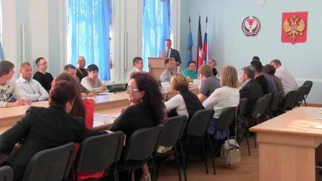 | 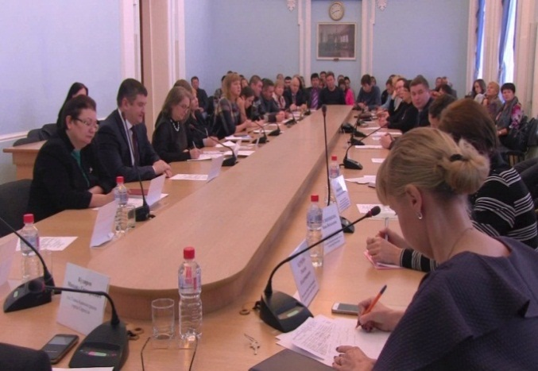

25 мая 2016 года в канун профессионального праздника Дня российского предпринимательства на базе отдыха «Чайка» организован и проведен физкультурно – спортивный фестиваль «Здоровый бизнес - успешный бизнес». В физкультурно – спортивном фестивале приняли участие субъекты малого и среднего предпринимательства г. Сарапула, 7 команд (42 человека).

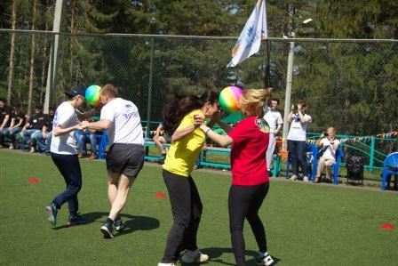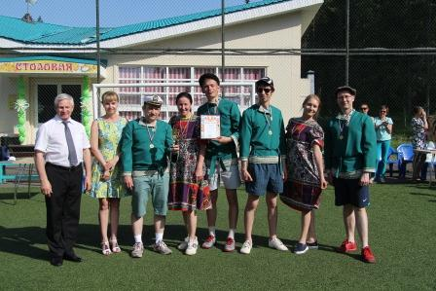

26 мая 2016 года состоялся Единый консультационный день, организаторами которого выступили Администрация города Сарапула, Центр кластерного развития Удмуртской Республики при участии Уполномоченного по защите прав предпринимателей в Удмуртской Республике, представителей Министерства промышленности и торговли Удмуртской Республики, Министерства экономики Удмуртской Республики, Территориального отдела Управления Роспотребнадзора по Удмуртской Республике в г. Сарапуле, Прокуратуры Удмуртской Республики, Межрайонной инспекции Федеральной налоговой службы России № 5 по Удмуртской Республике, надзорной деятельности г. Сарапула, Сарапульского, Камбарского, Каракулинского районов главного управления МЧС России по УР, Государственной инспекции труда в Удмуртской Республике. В ходе встречи и индивидуальных консультаций предприниматели узнали о важных аспектах при проведении проверок предприятий, о последних изменениях в законодательстве, о мерах и методах государственной поддержки малого и среднего бизнеса в Удмуртии. В мероприятии приняло участие более 60 представителей малого и среднего предпринимательства.

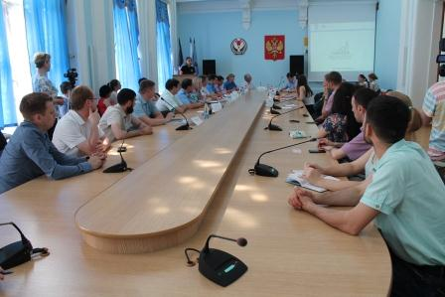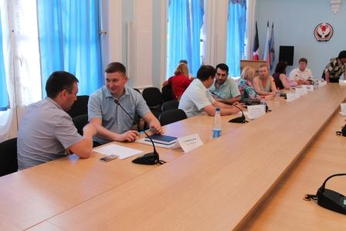

Еще одним направлением поддержки предпринимательства является проведение образовательной мероприятий.
За счет средств Центра кластерного развития УР, Центра поддержки предпринимательства УР проведено 4 семинара, в которых приняло участие 98 субъектов малого и среднего предпринимательства:
- 16 марта 2016 г. вэбинар на тему « Все дороги Wedут в Сарапул!» (количество участников - 30 чел.);
- 17 марта 2016 г. семинар на тему «Новая туристическая реальность – как заработать на внутреннем туризме?» (количество участников - 22 чел.);
- 02 июня 2016 г. семинар на тему: «Управление продажами» (количество участников - 25 чел.);
- 27 июня 2016 года практический семинар на тему: «Повышение эффективности работы малого предприятия: персонал, управление, оптимизация ресурсов» (количество участников - 21 чел.).

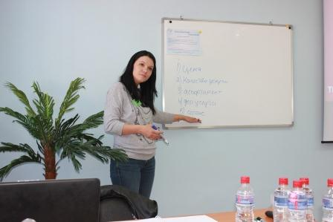 | 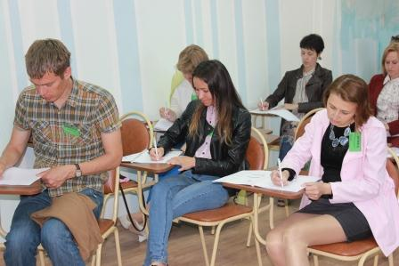

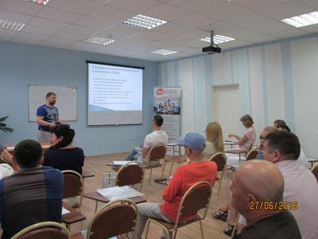 | 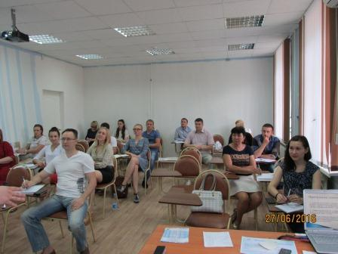

27 сентября 2016 года в Сарапульском муниципальном фонде поддержки малого предпринимательства состоялся Единый консультационный день для предпринимателей на тему «Важные аспекты Закона РФ «О Защите прав потребителей», которые необходимо знать предпринимателю». Консультантом на Едином консультационном дне выступила Медянская Рауза Ахметовна, председатель Третейского суда для разрешения экономических споров при Удмуртской торгово-промышленной палате, директор ООО «Экспертный центр правового сопровождения». В ходе проведения Единого консультационного дня раскрыты вопросы по следующим направлениям: гражданско-правовые аспекты защиты прав потребителей; основные права потребителей, право на качество, право на информацию, право на возмещение ущерба; за какой товар покупатель может потребовать возврата денег; «гарантийный» и «не гарантийный» недостаток товара; сроки предъявления претензий, как оформляется требование покупателя; срок и порядок возврата денег за товар, в каких случаях продавец может отказать в возврате денег за товар; взыскание неустойки; иные вопросы по тематике консультационного дня. Организаторами Единого консультационного дня выступили Центр поддержки предпринимательства Удмуртии, Администрация города Сарапула. В работе Единого консультационного дня приняли участие более 15 субъектов малого и среднего предпринимательства.

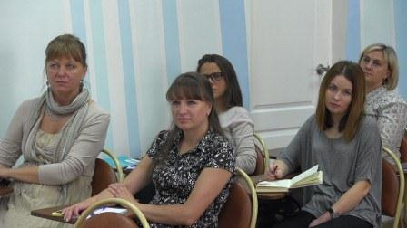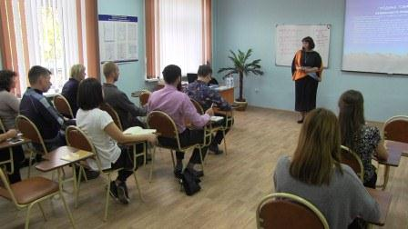

С 1997 года стало хорошей традицией проведение ежегодного конкурса «Лучший предприниматель года», который направлен на пропаганду достижений бизнеса и поддержку предпринимателей. По итогам городского конкурса «Лучший предприниматель – 2015 года» победителями признаны:
- в номинации «Лучший предприниматель в сфере производства»: ООО «Джотто», директор Сарычева Татьяна Владимировна;
- в номинации «Лучший предприниматель в сфере услуг»: ООО «Марк Групп - Ритэйл», директор – Камалова Лана Эмировна;
- в номинации «Лучший предприниматель в сфере производства, переработки сельскохозяйственной продукции и продуктов питания»: индивидуальный предприниматель Варданян Александр Славаевич;
- в номинации «Лучший семейный бизнес»: индивидуальный предприниматель Быкова Людмила Генриховна;
- в номинации «Лучший предприниматель в сфере оптовой и розничной торговли»: индивидуальный предприниматель Железняк Юлия Александровна, салон-магазин для творческих людей «У Юляши»;
- в номинации «Лучший молодой предприниматель»: индивидуальный предприниматель Шишкина Надежда Владимировна.

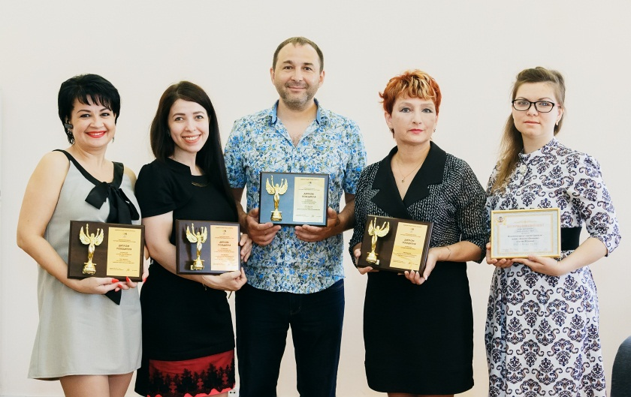

В целях повышения престижа предпринимательства о деятельности субъектов малого и среднего предпринимательства в газете «Красное Прикамье» опубликовано 12 статей, в выпусках «Шаги малого бизнеса» программы «Сарапул - Вести» подготовлено 7 сюжетов.
С целью формирования благоприятного климата для ведения предпринимательской деятельности в городе Сарапуле в 2017 году продолжится реализация подпрограммы «Развитие малого и среднего предпринимательства» муниципальной программы города Сарапула «Создание условий для устойчивого экономического развития» на 2015-2020 годы, в рамках которой предусмотрены мероприятия по финансовой, имущественной, образовательной и консультационной поддержке субъектов малого и среднего предпринимательства, в том числе:
- предоставление субсидий на приобретение оборудования (до 1 млн. руб.);
- на уплату части затрат по оплате авансового платежа по договору лизинга (90% затрат, но не более 1 млн. руб. и не более 20 % от общей суммы договора лизинга);
- части затрат на уплату процентов по кредитам (не более 2/3 ставки рефинансирования ЦБ РФ, не более 3 млн. рублей);
- начинающим предпринимателям на возмещение части затрат на создание и развитие собственного бизнеса в размере до 300 тыс. рублей. Приоритет отдан физическим лицам, зарегистрированным в государственных учреждениях службы занятости населения, индивидуальным предпринимателям в возрасте до 30 лет, работникам, находящимся под угрозой массового увольнения и другие группы;
- предоставление Сарапульским муниципальным фондом развития предпринимательства микрозаймов (6-10 % годовых, до 3 млн. руб., сроком на 3 года).

Начальник управления экономики | О.В. Чернова

